令和5年6月23日

ベトナムにおける水・環境分野国際展示会への共同出展参加者を募集します！

福岡市では、成長著しい東南アジア諸国でニーズの高まるグリーンテックの地場企業の海外展開を支援しています。
その一環として、ベトナム・ホーチミン市で令和５年10月11日（水）～13日（金）の3日間で開催される、水に関する展示会「ベトウォーター」、および同一会場・同時開催の廃棄物と環境技術に関する展示会「WETV EXPO」への共同出展を企画します。ご意欲・ご関心のある企業様の応募をお待ちしております。

出展のメリット
○ベトナムの水・環境分野における製造企業・運営企業・代理店・政府機関関係者等が一堂に会することにより、下記機会を効率的に提供
・市場の動向の把握
・自社製品のPR
・現地パートナー企業発掘 等
○展示会と併せて実施する、地場企業と現地企業とのマッチング機会を提供
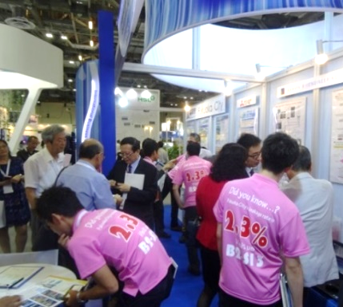
参加費用
○１社あたり25万円

ベトウォーター2023・WETV EXPO2023概要
【会 期】 2023年10月11日（水）～13日（金）
【開 催 地】 Saigon Exhibition and Convention Center（ホーチミン市内）
【主 催】 Informa Markets / SES VIETNAM EXHIBITION SERVICES CO., LTD
展示会共同出展イメージ
(シンガポール水週間)
【開催規模】参加：9,921人・172社 展示面積：5,000㎡※前回（2022）実績

実施主体（事務局）
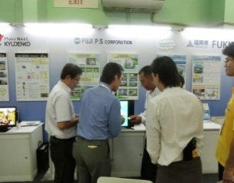
福岡市国際ビジネス展開プラットフォーム・福岡アジアビジネス支援委員会
1社当ｽﾍﾟｰｽのｲﾒｰｼﾞ

出展イメージ
○福岡市および会員企業で同一ブース（9m×3m）に共同出展
○1社あたり，A1パネル2枚＋展示台程度のスペースを想定

募集企業数
○6社程度（提出された申込書の内容にて事務局で選考の上、決定）

事務局側で実施する事項 ※下記4項目以外（渡航費・現地滞在費・専属通訳費等）は全て別途参加企業負担
○展示会主催者への申込・調整・会場設営に係る事務
○各企業のブース空間確保、会場掲載の社名版・パネル印刷・机・椅子の確保
○各企業概要説明資料の英語・ベトナム語翻訳・ブース内通訳（日本語⇔ベトナム語：４名）
○地場企業と現地企業とのマッチング（ベトナムにおけるパートナー候補の発掘および商談アレンジ）

免責事項
○各事業者において、「外務省海外安全ホームページhttps://www.anzen.mofa.go.jp/」などを確認の上、渡航をご判断ください。
○不測の事態等により参加できなくなった場合においても、出展企業が参加のために支出した一切の経費（参加費用、航空券、宿泊代のキャンセル料等）については、福岡市は負担しません。

申込について
○別紙 参加者募集要項参照
お問い合わせ先
福岡市国際ビジネス展開プラットフォーム事務局
（福岡市経済観光文化局国際経済企画課） 担当：竹田
℡：092-711-4051
Mail：koukenbiz@city.fukuoka.lg.jp

ベトナムにおける水・環境分野国際展示会への共同出展 参加者募集要項

１．申込期限
令和5年7月10日（月）17:00迄必着
２．申込先（メールアドレス）
koukenbiz@city.fukuoka.lg.jp
３．申込資格
ベトナムへの事業展開を目指す（或いは目指している）福岡市内に本社又は事業所がある企業
４．提出書類
- エントリーシート【様式１】
- 事業概要説明書【様式２】
以下③④については、「福岡市・水道局・交通局競争入札有資格者名簿」または「福岡市・水道局・交通局特定調達契約等に係る競争入札有資格者名簿」に登載されている者であり、当該登載の有効期間内にこの募集の申込期限日が含まれている者にあっては、提出を免除する。
- 誓約書【様式３】
- 役員名簿【様式４】
注）この情報は、福岡市の事務事業から暴力団を排除するために、福岡県警察本部へ照会することに使用する。役員とは、株式会社、有限会社の取締役、合名会社の社員、合資会社の無限責任社員、公益法人、協同組合、協業組合の理事をいう。（監査役、監事、事務局長は含まない。）
５．選考評価項目
① 現地ニーズとの適合性及び技術・手法の的確性
② 当該国における事業化及び事業展開可能性
③ 事業計画・ビジネスモデルの妥当性
④ 地場企業であるか、あるいは地場企業の展開可能性拡大への寄与 他
６．選考結果通知
令和5年７月下旬迄にメールにて連絡する。

